Новоандреевский детский сад «Теремок»
ОДО МАОУ Маслянская СОШ

Областной креатив-фестиваль «Надежда»
Направление: Береги здоровье смолоду

Исследовательский проект
«Домашнее мыло»
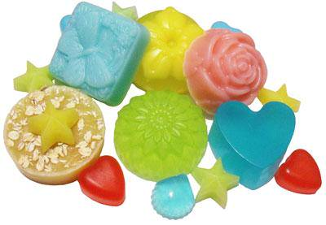
Авторы:
Ширшова Милана 6 лет,
воспитанница Новоандреевского детского сада «Теремок»
Руководитель: Ширшова Светлана Валерьевна
воспитатель

д. Новоандреевка, 2018 г

Аннотация
В настоящее время в связи с усилением направленности на организацию деятельностного подхода в дошкольном образовании роль проектного метода возросла. Эффективность образовательной деятельности в существенной степени зависит от того, насколько разнообразно может быть обеспечено управлением работой воспитанников. Именно на эту цель ориентированы современные образовательные технологии. И именно проектная деятельность является одним из самых эффективных инструментов.
Вашему вниманию предлагается проект «Домашнее мыло», который предполагает работу группы воспитанников. В этом проекте мы описываем технологию изготовления мыла в домашних условиях. Рассказываем об истории возникновения мыла, о значении мыла в жизни человека.
Благодаря этому проекту можно научиться делать приятные, полезные сюрпризы своим родным или друзьям.

Введение
Мыло душистое, белое, мылкое,
Мыло глядит на грязнулю с ухмылкою:
Ты бы, грязнуля, вспомнил про мыло –
Мыло тебя, наконец, бы отмыло!
«Да здравствует мыло душистое», - эти слова из стихотворения К. И. Чуковского знают все с раннего детства. Каждый следует советам Мойдодыра и ежедневно пользуется душистым мылом, старается быть чистым и здоровым. А где же взял мыло сам Мойдодыр? Если Мойдодыр приготовил мыло сам, то можем ли мы приготовить мыло? Эти вопросы мы задавали воспитателю после прочтения произведения К. И. Чуковского «Мойдодыр». На основе проявившейся заинтересованности мы решили поработать над этим вопросом и создать данный проект.
Гипотеза: мы предполагаем, что если знать поэтапную технологию изготовления мыла, то в домашних условиях можно изготовить свое душистое мыло.
Цель:- изготовление мыла в домашних условиях..
Задачи:
1.Познакомиться с историей возникновения мыла.
2.Раскрыть значение мыла для человека.
3.Познакомиться с технологией изготовления мыла в домашних условиях.
Объект исследования: мыло.
Предмет исследования: процесс изготовления мыла ручной работы.
Методы: сравнение и сопоставление информации, изучение библиографических источников, материалов интернета, экспериментирование.

Основная часть
Глава 1 История возникновения мыла
Ускользает, как живое,
Но не выпущу его я,
Белой пеной пенится,
Руки мыть не ленится.
(Мыло).
Мыло – это вещество, которое удаляет с поверхности жир, грязь, вступая в реакцию с водой.
Мылом человечество пользовалось с незапамятных времен: история мыловарения насчитывает, по меньшей мере, 6 тысяч лет назад. Сырьём для него служили природные материалы: зола, глина, животный жир и др. Например, древние греки очищали тело песком. Древние египтяне умывались с помощью пасты из пчелиного воска, растворенной в воде. Мыло долго было предметом роскоши и ценилось наряду с дорогими лекарствами. Но даже богатые люди не могли себе позволить стирать им белье. Для этого использовали глину, растения. Стирка была трудным делом, и занимались ею чаще всего мужчины. Что касается Руси, то здесь мыло готовили на коровьем, миндальном масле. Оно было белое и цветное, с духами и без. В России основателем мыловаренного завода в 1864 году был Генрих Брокар. Сегодня эта фабрика называется «Новая заря». Думаете, что мыловарение в домашних условиях это сложно? Вовсе нет! Это легкий и приятный творческий процесс. К тому же в результате мы получили прекрасные сувениры, сделанные своими руками.
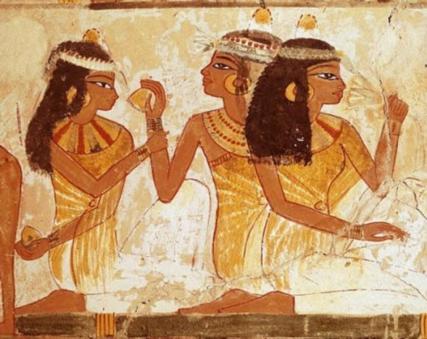

Глава 2. Значение мыла для человека
Самым главным плюсом в мыле является очищающее свойство. Так как мыло хорошо пенится, оно очень эффективно избавляет кожу от грязи, пыли и бактерий. И все это благодаря тому, что в состав мыла входят жирные кислоты.

Глава 3 Технология изготовления мыла
Думаете, что мыловарение в домашних условиях это сложно? Вовсе нет! Это легкий и приятный творческий процесс. К тому же в результате мы получили прекрасные сувениры, сделанные своими руками.
Мыло из детского мыла
Один из способов — перетирание и расплавление уже готового мыла (например, детского). Кусок мыла трётся на тёрке, добавляется молоко или иная желаемая жидкость (например, отвары трав), затем вся масса ставится на водяную баню (или микроволновку) и греется на маленьком огне при регулярном помешивании. Когда масса становится однородной, её снимают с водяной бани и добавляют эфирные масла и другие ингредиенты по желанию. Затем разливают в формочки, и даём остыть.
Мыло из готовой основы
Мыло ручной работы может быть также сделано из специальной мыльной основы, продающейся в специализированных магазина..
Она не имеет цвета и запаха, и для тех, кто любит экспериментировать – это самый лучший вариант. Можно создавать самые невероятные сочетания запахов. Мы брали мыльную основу, которую приобрели в магазине, разогрева её в духовке, добавляли в неё ароматизаторы и краситель, затем заливали в форму и давали остыть. Когда мыло было готово, мы упаковывали его в красивую упаковку. Подарок готов!
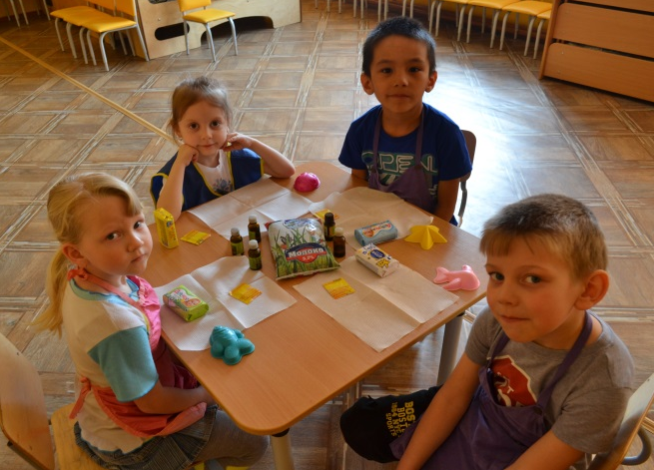
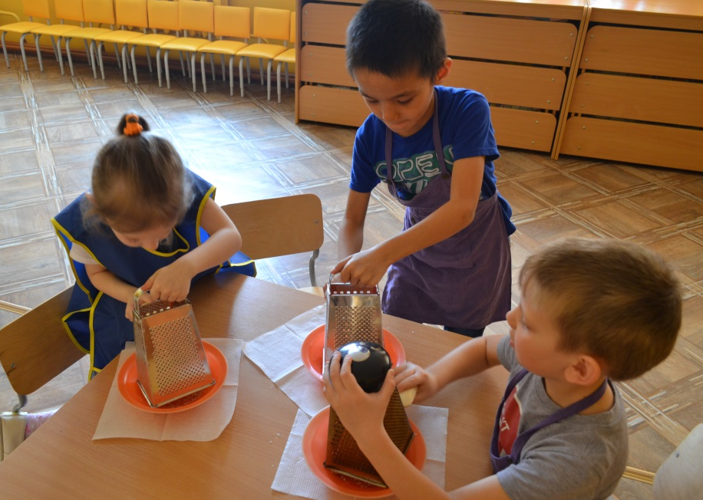
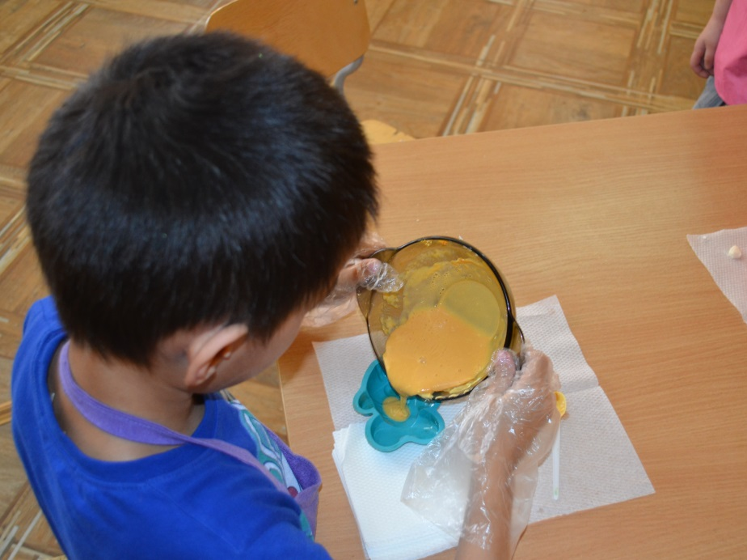

Выводы.
В ходе проведенного исследования мы узнала историю возникновения мыла, выяснили, как можно сделать мыло своими руками, какие материалы для этого нужны, освоили способ подготовки и варки мыла в домашних условиях. А самое главное научились делать полезные и оригинальные подарки своими руками. В которые мы вкладываем частичку своей души, тепло рук, доброту и любовь к близким .

Литература:
- http://stranamasterov.ru/
- . «Варим мыло дома», Автор: Рязанова Г.А. Издательство «Астрель»,2012
- http://originalsoap.ru/soap-history.shtml История мыловарения: от античности до современности

